CENG 101 Algoritmalar & Programlama Lab Uygulamaları

- Mükemmel sayılar bildiğiniz gibi bölenlerinin toplamı kendisine eşit olan sayılardır. Örneğin 28 sayısı Mükemmel bir sayıdır çünkü 28 = 1+2+4+7+14 dür. Buna göre aşağıdaki örnek ekran çıktısında olduğu gibi kullanıcının gireceği iki sayı arasındaki mükemmel sayıları (perfect numbers) görüntüleyen C programını yazınız.

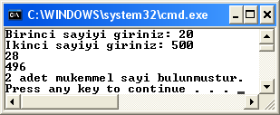

- x ve y sıfırdan büyük tamsayılar olmak üzere, eğer x’in kendisi hariç tüm bölenlerinin toplamı y'ye eşit ise, ve aynı zamanda y'nin kendisi hariç tüm bölenlerinin toplamı x'e eşit ise x ve y arkadaş sayılardır (amicable numbers).

Örneğin 220 ve 284 arkadaş sayılardır, çünkü;
220 => 1 + 2 + 4 + 5 + 10 + 11 + 20 + 22 + 44 + 55 + 110 = 284
284 => 1 + 2 + 4 + 71 + 142 = 220

Buna göre, 1 ile 10,000 arasındaki arkadaş sayı çiftlerini aşağıdaki örnek ekran çıktısındaki gibi görüntüleyen C programını yazınız.

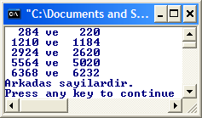

- Kullanıcı tarafından girilen değerine göre aşağıda tanımı verilen  fonksiyonunu hesaplayan C programını olarak yazınız Girilen değerinin negatif olması durumunda kullanıcıya uygun bir hata mesajı verilmelidir. Yazacağınız program her hesaplama sonunda kullanıcının yeni bir değeri girip girmeyeceğini sormalıdır.
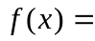 |  | 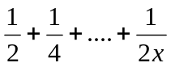 | 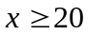
 |  | 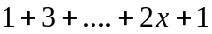 | 
 |  |  | 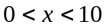

A.Kadir YALDIR

